Acompanhamento dA aprendizagem

Gabarito da avaliação

1.

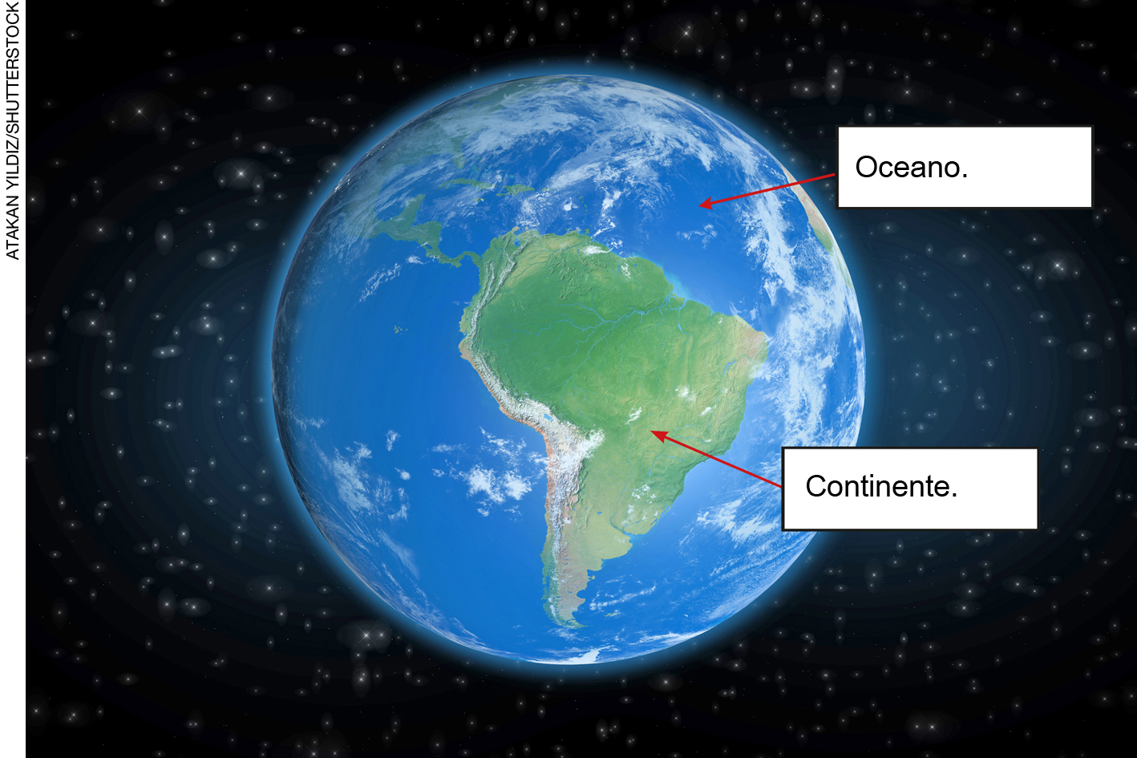

Os alunos devem identificar as áreas do planeta Terra por meio de uma imagem. A área azul escura é o oceano e as áreas verdes e marrons são os continentes. Caso encontrem dificuldades na resolução da atividade, retome as páginas 84 e 85 do Livro do Estudante, que mostram a fotografia do planeta Terra tirada por um ônibus espacial.

2. Meridianos e paralelos.
Nesta atividade, os alunos devem reconhecer que os meridianos e os paralelos são as linhas usadas nos globos terrestres e nos mapas para facilitar a localização dos locais da superfície do planeta. Caso os alunos encontrem dificuldades para responder à atividade, retome os conteúdos sobre as representações do planeta Terra.

3. Os satélites artificiais são equipamentos produzidos pelos seres humanos e são lançados no espaço. As imagens obtidas por esses equipamentos permitem a observação das diferentes áreas do planeta, como os continentes e os oceanos.
Nesta atividade, os alunos devem compreender que os satélites são equipamentos fabricados pelos seres humanos e a sua importância no estudo das características do planeta Terra (formato, presença de água, solo etc.). Essa compreensão é importante, tendo em vista que esses equipamentos permitem o estudo do planeta sem a necessidade de deslocamento até o espaço. Se os alunos encontrarem dificuldades na resolução da atividade, retome o conteúdo que trata das características do planeta Terra e mostre os satélites como um dos recursos para se obter imagens da Terra.

4. Alternativa C.
Os alunos devem identificar o tipo de representação do planeta Terra. Nesse caso, devem associar o planisfério à representação dos continentes, das linhas imaginárias, dos oceanos. A identificação do tipo de representação deve ocorrer porque o planisfério é um mapa que representa toda a superfície terrestre e também em razão das cores (oceanos em azul e os continentes em cores variadas). Caso os alunos tenham dificuldades na resolução da atividade, retome as páginas 88 e 89 do Livro do Estudante, que tratam das formas de representação do planeta Terra.

5.
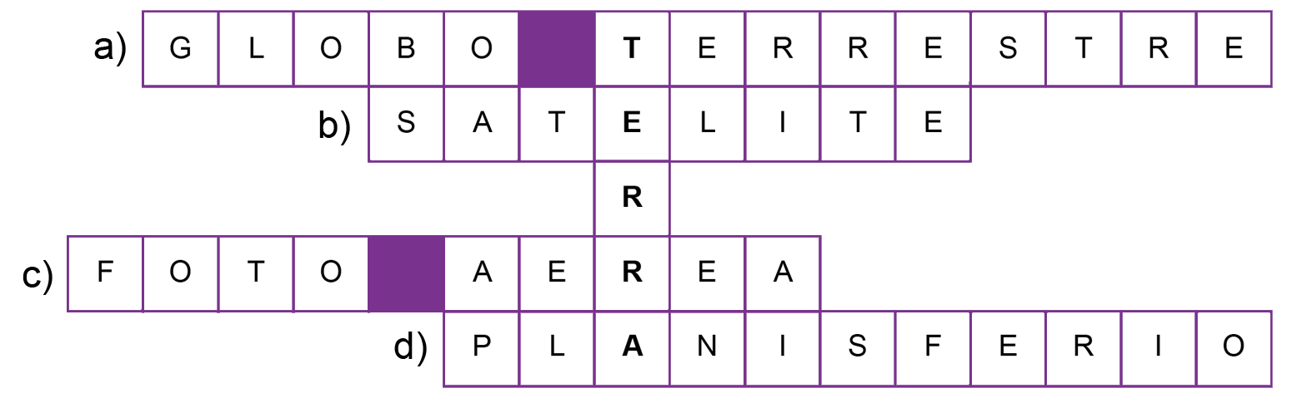
Na cruzadinha, os alunos devem reconhecer, a partir das afirmações, os tipos de representação do planeta Terra. O globo terrestre é a representação que mais se aproxima de uma representação real da Terra. Os satélites artificiais tiram fotos de detalhes que não aparecem nas demais representações, como a atmosfera. As fotos aéreas oferecem informações sobre a superfície da Terra. Os planisférios representam os continentes, oceanos e linhas imaginárias. Se os alunos tiverem dificuldades na resolução da atividade, retome os conteúdos que abordam as representações do planeta Terra.

6. Alternativa D.
Os alunos devem reconhecer que entre as possibilidades a única imagem que permite a visualização de nuvens na atmosfera é a foto tirada por um satélite artificial. O planisfério e o globo terrestre são representações que concebem a Terra a partir do olhar humano e, neste caso, na foto aérea não é possível observar nuvens. Caso os alunos tenham dificuldades na resolução da atividade, retome as páginas 88, 89 e 90 do Livro do Estudante, que trabalham as representações do planeta Terra.

7. Os alunos podem desenhar um planisfério ou um globo terrestre.
Nesta atividade, os alunos podem representar o planeta Terra por meio de um planisfério ou de um globo terrestre. Fique atento a alguns critérios para correção, tendo em vista os conceitos trabalhados em sala de aula com estas representações do planeta Terra. Sendo assim, verifique se os alunos representam os continentes e oceanos, utilizando as cores padrão para essas áreas da Terra. Caso eles tenham dificuldades na elaboração do desenho, retome a página 89 do Livro do Estudante, que trabalha as representações do planisfério e do globo terrestre.

8.
R | Á | K | H | D | P | T | E | R | S | A | D | P | Q | W | Ô | R
D | A | G | Á | S | * | C | A | R | B | Ô | N | I | C | O | E | T
G | U | I | F | G | R | W | R | S | A | Z | D | I | Z | Z | D | Y
H | J | V | Y | U | I | R | T | Q | X | G | H | O | X | C | Á | S
U | Q | T | N | M | Z | F | G | A | Z | C | V | B | B | V | S | J
Ô | E | G | Á | S | * | O | X | I | G | Ê | N | I | O | N | H | K
Q |  | A | T | U | I | L | S | D | L | K | L | Ç | U | M | J | L
F | G | Á | S | * | N | I | T | R | O | G | Ê | N | I | O | P | Ç
Os alunos devem identificar os gases que compõem a atmosfera terrestre, consolidando a compreensão da importância do ar para o planeta e que está diretamente ligada à existência dos seres vivos. Caso evidencie dificuldades na realização da atividade, retome as páginas 94 e 95 do Livro do Estudante, que trabalham os gases presentes no ar.

9. Alternativa B.
Nesta atividade, os alunos devem reconhecer que o gás oxigênio é fundamental para a respiração dos seres vivos. Caso os alunos tenham escolhido outra alternativa, retome o que foi estudado na página 95 do Livro do Estudante e explique novamente sobre o gás nitrogênio, o gás oxigênio e o gás carbônico. O gás hélio está entre os outros gases presentes na atmosfera.

10.
( V ) A água salgada está presente em maior quantidade no planeta Terra.
( F ) Os aquíferos são reservas de água salgada subterrânea.
( V ) Nas geleiras, a água se encontra no estado sólido.
( V ) Os animais precisam de água doce para sobreviver.
( F ) A água dos oceanos pode ser usada para consumo humano.
A atividade exige a compreensão de diferentes conceitos relacionados à presença de água no planeta: água doce e salgada; águas subterrâneas e superficiais; estado físico da água. A primeira frase é verdadeira, pois a água salgada está presente em maior quantidade no planeta. A segunda frase é falsa, pois os aquíferos são reservas de água doce subterrânea e, inclusive, são os maiores reservatórios de água doce do planeta. A terceira frase é verdadeira, pois as geleiras são formadas por água no estado sólido. A quarta frase é verdadeira, já que a água doce é fundamental para a sobrevivência dos animais do planeta. A quinta frase é falsa, pois os oceanos são formados de água salgada, imprópria para consumo humano. Caso os alunos tenham dificuldades na resolução desta atividade, retome os conteúdos sobre a água no planeta Terra.

11. Alternativa D.
Nesta atividade, os alunos devem identificar os aquíferos como o nome dado às reservas de água subterrânea. As demais alternativas referem-se à água superficial e à forma como podem ser encontradas. Geleiras e icebergs, água no estado sólido, são encontradas em regiões polares, e os oceanos, água no estado líquido, são formados de água salgada. Caso os alunos tenham dificuldades na resolução da atividade, retome as páginas 98 e 99 do Livro do Estudante, que trabalham onde a água é encontrada no planeta Terra.

12. Resposta variável.
Os alunos podem citar que o solo é usado no cultivo de alimentos, na criação de animais, para construir moradias, para a extração de minerais e rochas, entre outros usos. Caso eles tenham dificuldades de identificar os usos do solo, retome o conteúdo que trata da importância do solo para os seres vivos e os seus usos.

13. Alternativa A.
Os alunos devem identificar que a imagem representa o cultivo de alimentos no solo. Nesse sentido, ele é fundamental para o cultivo de alimento dos animais, incluindo o ser humano. Caso eles tenham dúvidas em identificar a alternativa correta, retome o conteúdo da página 104, que trabalha dos diferentes usos do solo pelos seres vivos.

14. Alternativa B.
Os alunos devem reconhecer que o solo serve de abrigo para muitos animais, como minhocas, formigas, tatuzinhos-de-jardim, entre outros. Caso eles tenham dúvidas em relação às outras alternativas, explique que muitos animais, inclusive os seres humanos, se alimentam das plantas do solo, comente também que as plantas fixam as suas raízes no solo e extraem nutrientes dele. Por último, explique que a camada mais superficial do solo é chamada de matéria orgânica. Se as dúvidas persistirem, retome o conteúdo estudado nas páginas 104 e 105, que trabalha a importância do solo para os seres vivos.

15. O solo arenoso deixa a água passar com mais facilidade, pois o tamanho dos grãos é maior.
A atividade retoma o experimento realizado em sala de aula, com os vasos e com os pratos coletores de água. Os alunos devem compreender que o solo arenoso, por apresentar grãos maiores, permite a passagem de água em maior quantidade, em um tempo determinado. Já os solos argilosos, cujas partículas são pequenas, retêm maior quantidade de água. Caso eles apresentem dificuldades em responder à atividade, retome o experimento das páginas 106 e 107 do Livro do Estudante, que aborda a passagem da água através do solo.

